自主学習のすすめ＜中学校理科（例）＞

１ この野菜は何のなかまだろう（１年 植物の分類）
～身のまわりの野菜の共通点や相違点に注目し、根拠を明らかにして分類しよう～

２ ねらい
植物の体の基本的なつくりを理解したことを生かして、身近な植物の外部形態の観察を行い、共通点や相違点に基づいて身のまわりの植物を分類することができる。

３ 活動の流れ
(1) ある日の夕食（又は給食）の材料になった野菜をピックアップする。
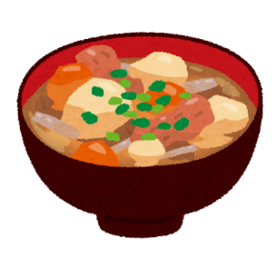
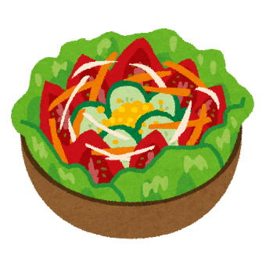
例 カレーライス サラダ 豚汁

ネギ・ゴボウ・ダイコン
こんにゃく(コンニャクイモ)
ジャガイモ・ニンジン
ニンジン・タマネギ
ジャガイモ
レタス・キャベツ・トマト
キュウリ・コーン・パプリカ

(2) 葉や根の様子が観察できるものは授業で学んだ分類表をもとに分類してみる。
キャベツ・レタス・ネギ…葉脈から考えられそうだね。
ニンジン・ダイコン・ゴボウ…根の様子から考えられそうだね。
(3) 問いを見いだし探究につなげる。
ほかの野菜はどうすれば分類することができるかな？トマトやキュウリ、パプリカ等は種の部分は観察できるけどそれだけでは細かくは分類できないね。
→トマトが発芽したときの様子や花のつくりについて調べてみよう。
→コーンはトウモロコシだよね。トウモロコシの葉はどのようなつくりだったかな？
(4) ふだん食べている部分は、植物の体のつくりのどの部分かを調べる。
【探究の過程の例】
双子葉類の中でも合弁花類のなかまになるね。アサガオと同じ分類になるんだね。
花弁は根元でくっついていたよ。
子葉は２枚だったよ。
トマトの子葉と花の様子を調べることで分類できるのではないかな。
トマトを分類するにはどうしたらよいだろう。
トマトは何のなかまだろう。
トマトを種子から育てて、子葉と花の様子を観察しよう。
調べてきたことをまとめよう。
ふだん食べている部分は、
植物の体のつくりのどの部分だろう。
探究が連続していくといいね。

身のまわりの野菜は何に分類できるだろう（１年 植物の分類）
～身のまわりの野菜の共通点や相違点に注目し、根拠を明らかにして分類しよう～

月 日（ ） | 料理名
 | 選んだ野菜名
課題（例：ネギ、キャベツ、ゴボウを分類し、その根拠を説明しよう。）

調べたことをまとめよう
ポイント①：根拠（花の特徴は？葉脈は？根のつくりは？）を元に分類しよう。その際、図やイラストも使うといいよ。
ポイント②：食べている部分は、植物の体のつくりのどの部分なのかもイラストを使って説明しよう。
→いつも食べている部分が、食べられるまでに成長する過程を調べるのもいいね。
感想

